Oтчёта по лабораторной работе 11

Текстовой редактор emacs”

Дельгадильо Валерия

Содержание

# Цель работы

Познакомиться с операционной системой Linux. Получить практические навыки работы с редактором Emacs.

# Задание

Ознакомиться с теоретическим материалом. Ознакомиться с редактором emacs. Выполнить упражнения. Ответить на контрольные вопросы.

# Лабораторной работы

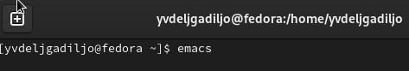

Откроем emacs

Создадим файл lab11.sh с помощью комбинации (C-x C-f)

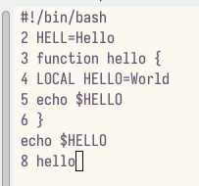

Наберм текст

Сохраним файл с помощью комбинации Ctrl-x Ctrl-s (C-x C-s)

Выполним следующие действия над текстом:

1. Вырежем одной командой целую строку (С-k).
2. Вставим эту строку в конец файла (C-y).
3. Выделим область текста (C-space).
4. Скопировать область в буфер обмена (M-w).
5. Вставить область в конец файла.
6. Вновь выделить эту область и на этот раз вырезать её (C-w).
7. Отмените последнее действие (C-/).

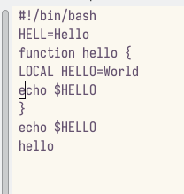

Изменения файла

Научились использовать команды по перемещению курсора.

Выведем список активных буферов на экран (C-x C-b):

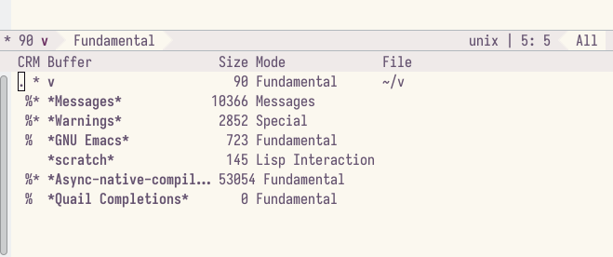

Список активных буферов

Переместимся во вновь открытое окно (C-x) o со списком открытых буферов и переключимся на другой буфер.

Переключение на другой буфер

Переключение на другой буфер

Переключаемся между буферами, но уже без вывода их списка на экран (C-x b).

Поделим фрейм на 4 части: разделим фрейм на два окна по вертикали (C-x 3), а затем каждое из этих окон на две части по горизонтали (C-x 2)

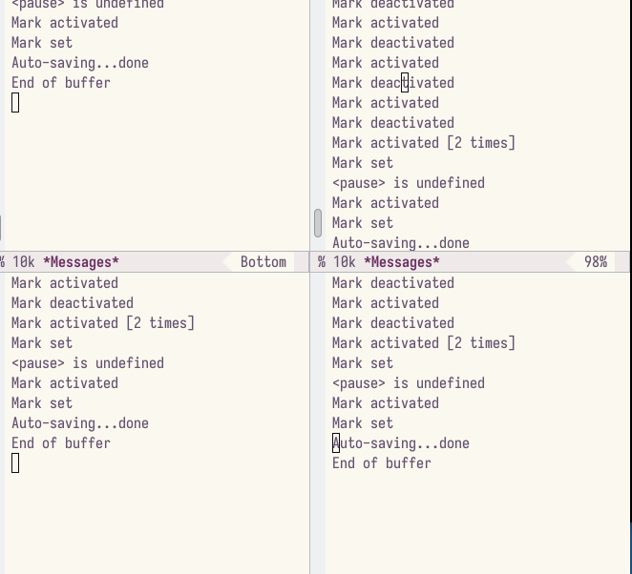

Переключение на другой буфер

В каждом из четырёх созданных окон откроем новый буфер (файл) и введем несколько строк текста

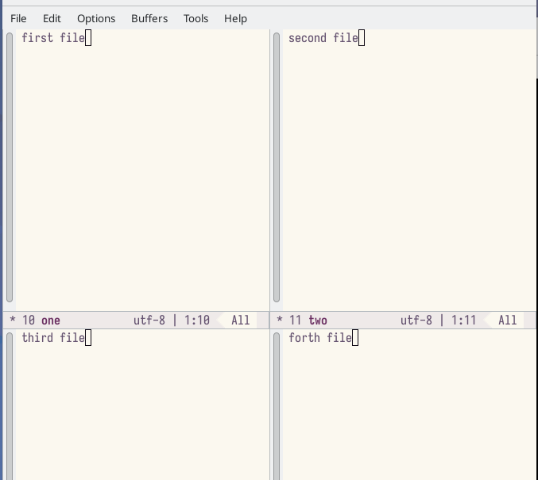

Четыре окна с текстом

Переключимся в режим поиска (C-s) и найдем несколько слов, присутствующих в тексте, переключаясь между результатами поиска, нажимая C-s. (выход С-g)

Перейдем в режим поиска и замены (M-%) и заменим слово в файле.

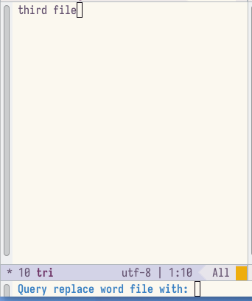

Замена слова

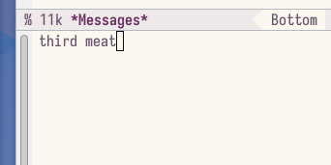

Результат

Испробуем другой режим поиска, нажав M-s o. Он ищет первое совпадение после курсора.

# Ответы на контрольные вопросы

1. Кратко охарактеризуйте редактор emacs.

*Ответ*: emacs — экранный редактор текста.

1. Какие особенности данного редактора могут сделать его сложным для освоения новичком?

*Ответ*: совершенно не поддающиеся какой бы то ни было логике сочетания клавиш поставят любого пользователя в тупик. Удачи.

1. Своими словами опишите, что такое буфер и окно в терминологии emacs’а.

*Ответ*: буфер — хранилище текста, окно — хранилище буферов.

1. Можно ли открыть больше 10 буферов в одном окне?

*Ответ*: оказалось, что нет.

1. Какие буферы создаются по умолчанию при запуске emacs?

*Ответ*: ‘GNU Emacs’ и *Warnings*.

1. Какие клавиши вы нажмёте, чтобы ввести следующую комбинацию C-c | и C-c C-|?

*Ответ*: ctrl-c-shift-\ и ctrl-c ctrl-shift-\.

1. Как поделить текущее окно на две части?

*Ответ*: по горизонтали (C-x 2) и вертикали (C-x 3).

1. В каком файле хранятся настройки редактора emacs?

*Ответ*: ~/.emacs.

1. Какую функцию выполняет клавиша и можно ли её переназначить?

*Ответ*: перемещение каретки по буферу. Переназначить нельзя.

1. Какой редактор вам показался удобнее в работе vi или emacs? Поясните почему.

*Ответ*: vi оказался удобнее ввиду своей легковесности.

# Выводы

Я ознакомилась с операционной системой Linux и получила практические навыки работы с редактором Emacs.

# Список литературы

* GDB: The GNU Project Debugger. — URL: https://www.gnu.org/software/gdb/.
* GNU Bash Manual. — 2016. — URL: https://www.gnu.org/software/bash/manual/.
* Midnight Commander Development Center. — 2021. — URL: https://midnight-commander.org/.
* NASM Assembly Language Tutorials. — 2021. — URL: https://asmtutor.com/.
* Newham C. Learning the bash Shell: Unix Shell Programming. — O’Reilly Media, 2005. —354 с. — (In a Nutshell). — ISBN 0596009658. — URL: http://www.amazon.com/Learningbash-Shell-Programming-Nutshell/dp/0596009658.
* Robbins A. Bash Pocket Reference. — O’Reilly Media, 2016. — 156 с. — ISBN 978-1491941591.
* The NASM documentation. — 2021. — URL: https://www.nasm.us/docs.php.
* Zarrelli G. Mastering Bash. — Packt Publishing, 2017. — 502 с. — ISBN 9781784396879.
* Колдаев В. Д., Лупин С. А. Архитектура ЭВМ. — М. : Форум, 2018.
* Куляс О. Л., Никитин К. А. Курс программирования на ASSEMBLER. — М. : Солон-Пресс, 2017.
* Новожилов О. П. Архитектура ЭВМ и систем. — М. : Юрайт, 2016.
* Расширенный ассемблер: NASM. — 2021. — URL: https://www.opennet.ru/docs/RUS/nasm/.
* Робачевский А., Немнюгин С., Стесик О. Операционная система UNIX. — 2-е изд. — БХВПетербург, 2010. — 656 с. — ISBN 978-5-94157-538-1.
* Столяров А. Программирование на языке ассемблера NASM для ОС Unix. — 2-е изд. — М. : МАКС Пресс, 2011. — URL: http://www.stolyarov.info/books/asm_unix.
* Таненбаум Э. Архитектура компьютера. — 6-е изд. — СПб. : Питер, 2013. — 874 с. — (Классика Computer Science).
* Таненбаум Э., Бос Х. Современные операционн